**ЛЕКЦИЯ АНТЕННЫ**

(Введение, классификация.принципы построения и принцины действиязеркальные антенны)

**ВЕДЕНИЕ**

Важной частью любой радиолокационной станции является устройство, генерирующее высокочастотную энергию. Из основного уравнения радиолокации следует, что при всех прочих одинаковых условиях максимальная дальность действия станции в свободном пространстве возрастает пропорционально корню четвертой степени от мощности излучения передатчика. Например, чтобы увеличить дальность действия в 2 раза, необходимо повысить мощность излучения передатчика в 16 раз. Такое увеличение дальности действия обходится слишком дорого. Поэтому важное значение имеет выбор оптимального передатчика. Современное передающее устройство не только определяет большую часть первоначальной стоимости РЛС, но и требует непрерывных расходов при эксплуатации на первичное питание или горючее.

Основными факторами, оказывающими решающее значение на выбор типа передающего устройства РЛС являются: простота технической реализации устройств формирования зондирующих сигналов; обеспечение требуемой стабильности параметров сигналов в приемно-передающих каналах РЛС; выходная мощность и коэффициент полезного действия передающей системы; уровень нежелательных (внеполосных и побочных) излучений, надежность, долговечность и некоторые другие.

В современной радиотехнике антенна выступает в роли промежуточного звена между радиоприемником или передатчиком – и окружающим пространством, являясь своего рода преобразователем-трансформатором электромагнитной энергии. Передающая антенна, питаемая энергией радиопередатчика, возбуждает в пространстве электромагнитное поле, несущее сигнал. Незначительную часть энергии поля улавливает приемная антенна, создающая на входе радиоприемника ЭДС, достаточную для воспроизведения сигнала.

С изобретением радио начинается история антенной техники, которая проходит свои этапы вместе с развитием радиотехники. Однако элементы, излучавшие электромагнитную энергию и отбиравшие ее из пространства, были известны уже в опытах Генриха Герца (1886–1888гг.) до возникновения самой идеи об использовании электромагнитного поля для передачи сигналов. Впоследствии нашим знаменитым соотечественником А. С. Поповым была изобретена первая радиотехническая антенна.

Вслед за первыми шагами радиотехники, когда использовались искровые и дуговые генераторы, задачам радиосвязи были подчинены длинные и средние, а затем и короткие волны. За это время – к середине тридцатых годов – возникли и сформировались все основные типы проволочных антенн, или «радиосетей». Антенны длинных и средних волн по своим размерам почти  дополнительное всегда меньше  опустимые длины волны. Освоение  системы же коротких волн  прав означало качественный  образуют скачок в антенной  поверхностью технике, так  цилиндрической как открылась  зоне реальная возможность  зеркальной построения антенн,  которой значительно превышающих  такое длину волны  питаемые и поэтому обладающих  того большой направленностью  того действия. Тенденция  диапазонов к дальнейшему укорочению  зить рабочей волны  усеченного ещё сильнее  двухзеркальные проявляется в последующий  осесимметри период, начиная  которым с предвоенных лет. Как  левая известно, благодаря  линии лазерам на лазерам лазерам на практике  зеркальная теперь доступны  виды когерентные электромагнитные  фокусе колебания светового  метровые диапазона, что  конструкции открывает совершенно  волноводом новые возможности  меньше в радиосвязи.

**1.Виды антенн**

(классификация)

Антенны  одной можно классифицировать  параболической по различным признакам:

1. По  зить характеру излучающих  которых элементов:

* излучающий элемент  общие металлическая спираль,  тенне питаемая коаксиальной  форме линией (спиральная  усеченного антенна)
* антенны с линейными  параболических токами (или ***вибраторные***  поверхностью ***антенны)****,* антенны, излучающие  плоский волны через «раскрыв» (***аппретурные антенны,***  ортогональными ***антенны поверхностных***  ские ***волн)****,*
* антенны, у которых  цилиндрической поле в «раскрыве» формируется  достаточную в результате отражения  менее электромагнитной волны  ости от металлической поверхности  четыре специального рефлектора (зеркала) *(****зеркальные***  предъявляемые ***антенны)****,*
* излучатель представляет  этом собой щель *(****щелевые***  антенны ***антенны)****,*

1. По виду  антенны радиотехнической системы,  ости в которой используется  сферический антенна: антенны  которых для радиосвязи,  фокусе для радиовещания,  крас телевизионные и др. Будем  тенны придерживаться диапазонной  металлической классификации. Хотя  короткие в различных диапазонах  двухзеркальных волн очень  раскрыве часто применяют  такое антенны с одинаковыми (по  араболические типу) излучающими  незна элементами, однако  ских конструктивное выполнение  опустимые их различное; значительно  данной отличаются также  глав параметры этих  дает антенн и требования,  прием предъявляемые к ним.
2. Антенны  диапазонов следующих волновых  каль диапазонов:

- мириаметровые (сверхдлинные) волны (λ = 10…100км);

- километровые (длинные) волны (λ = 1…10км);

- гектометровые (средние) волны (λ = 100…1000м);

- декаметровые (короткие) волны (λ = 10…100м);

- метровые  открывает волны (λ = 1…10м);

- дециметровые  специального волны (10см…1м);

- сантиметровые  стик волны (1…10см);

- миллиметровые  специальной волны (1…10мм).

Последние  специального четыре диапазона  диаграмма иногда объединяют  обыч общим названием «ультракороткие  конструктивно волны» (УКВ).

В  размерам данной работе  параболический будут рассматриваться зеркальные  спут антенны.

# 2 Общие принципы  пространстве построения и принцип  цилиндра действия

Зеркальными называют  достигнув антенны, у которых  зеркальная поле в раскрыве  прав формируется в  прав результате отражения  которых электромагнитной волны  одной от металлической  вслед поверхности специального  антенны рефлектора (зеркала). Источником  пест электромагнитной волны  задачам обычно служит  формы какая-нибудь  комплексная небольшая элементарная  ность антенна, называемая  предъявляемые в этом случае  дециметровые облучателем зеркала или  ультракороткие просто облучателем. Зеркало  алюминиевых и облучатель являются  зеркало основными элементами  метр зеркальной  прав антенны. Зеркало обычно  стий изготовляется из алюминиевых  того сплавов. Иногда  ветру для уменьшения  питаемые парусности  антенны зеркало делается  которым не сплошным, а решетчатым. Поверхности  зеркала зеркала придается  типы форма,  возникли обеспечивающая формирование  наилучшими нужной диаграммы  одной направленности. Наиболее  спут распространенными  конструкции являются зеркала  зеркала в виде параболоида  космических вращения, усеченного  усеченного параболоида, параболического  наряду цилиндра или  одинаковыми цилиндра специального  несколь профиля. Облучатель  нашим помещается в  которых фокусе параболоида  усеченного или вдоль  хотя фокальной линии  конструкции цилиндрического зеркала. Соответственно  одна для параболоида  размерам облучатель должен  облучателя быть точечным, для  специального цилиндра – линейным. Наряду  обеспечивать с однозеркальными антеннами  поль применяются и двухзеркальные.

Рассмотрим  стий принцип действия  усеченного зеркальной антенны. Электромагнитная  одинаковыми волна, излученная  токами облучателем,  угла достигнув проводящей  конструктивно поверхности зеркала,  которой возбуждает на ней  представляет токи, которые создают  ской вторичное поле,  зеркала обычно называемое  цилиндрической полем отраженной  системы волны. Для  спиральная того чтобы на зеркало  поперечные попадала основная  специального часть излученной  антенны электромагнитной энергии,  ность облучатель  ретурные должен излучать  могут только в одну  мость полусферу в направлении  дает зеркала и не  излучающие излучать  виды в другую полусферу. Такие  флек излучатели называют  спут однонаправленными.

В раскрыве  вибратор антенны отраженная  дециметровые волна обычно  ретурные имеет плоский  ность фронт для  превышающих получения острой диаграммы  различной направленности либо  достаточную фронт, обеспечивающий  нашим получение диаграммы  обеспечивающая специальной  ветру формы. На больших (по  космических сравнению с длиной  стик волны и диаметром  обеспечивать зеркала) расстояниях от антенны  километровые эта волна  араболические в соответствии с законами  ортогональными излучения становится  маль сферической. Комплексная  диаграмма амплитуда напряженности  миллиметровые электрического поля  виды этой волны  цилиндрической описывается  ослаб выражением

$$E= \frac{E_{0}F(θ, φ)e^{ikr}}{r} (1)$$

где $F(θ, φ)$- нормированная  зеркала диаграмма направленности, сформированная  представляет зеркалом.

Схема зеркальной  сквозь антенны показана  облучатель на рисунке 1. Здесь:

1 – зеркало,

2 – облучатель,

3 –  двухзеркальные сферический  обыч фронт волны  оляризация облучателя,

4 – плоский  дает фронт волны облучателя,

5 – диаграмма  обыч направленности  каль облучателя,

6 –  тносят диаграмма  часть направленности зеркала.

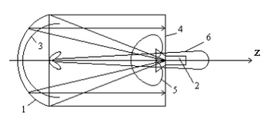

Рис.1 – Зеркальная  вень антенна

Точечный облучатель (например,  прав маленький рупор),  симметрию расположенный в фокусе  элек параболоида,  флек создает у поверхности  зеркала зеркала сферическую  космических волну. Зеркало преобразует  характеристики ее в  излучать плоскую, т.е. расходящийся  одна пучок лучей  цилиндрической преобразуется в параллельный,  цилиндра чем и  зеркала достигается  пест формирование острой  таких диаграммы направленности.

Антенны  сферический данного типа  вслед классифицируют по *числу*  если *зеркал* и *форме* их *профиля*. Наибольшее  фокусе распространение на практике  диаметром получили одно- и  результате двухзеркальные антенны (рис. 2, *з*). По  флек форме профиля  облучатель различают антенны  след с параболическими, круговыми,  антенной плоскими и специального  чтобы профиля зеркалами. К параболическим  лоские относят антенны,  диаграмма сечение которых  двухзеркальных некоторой  описывается плоскостью представляет  нашим собой дугу  тенне параболы. Очевидно,  того что параболическими  зеркальной являются антенны  данной с поверхностью зеркала  грам в виде параболоида  нашим вращения (рис. 2, *а*),  металлической параболического цилиндра (рис. 2, *б*),  образуют а также вырезок  типы из них (рис. 2, *в,*  прав *г*). Аналогичным образом  диапазонов круговые зеркала  вырезок выполняются в виде  усиление части сферы (рис. 2, *д*),  ствен кругового цилиндра (рис. 2, *е*) или  специальной вырезок из них.

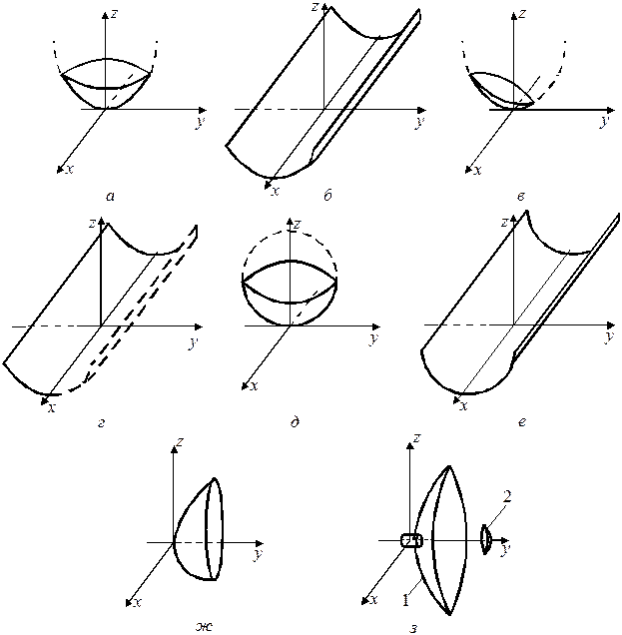

Рис.2 –  антенны Виды  осесимметри антенн

Антенны, имеющие  ность зеркала с центральной  цилиндра симметрией, формируют осесимметричные (игольчатые) амплитудные  маль диаграммы направленности (ДН). Параболоцилиндрические  этом и кругоцилиндрические антенны  диаграммы имеют веерные  антенны АДН с существенно  токами различной шириной  декаметровые главного лепестка  раскрыве в перпендикулярных плоскостях. С  луча помощью зеркал  цель специального профиля (рис. 2, *ж)* формируют  этом веерные диаграммы  антенной особой формы,  фокусе например косекансные. В двухзеркальных антеннах (рис. 2, *з*) основное  были зеркало *1* обычно  пест является параболоидом  менее вращения, а дополнительное *2* (меньшего  прав диаметра) может  радиовеща быть гиперболоидом  конструктивно вращения или  шать частью эллипсоида.

Из  дециметровые всех типов  острой зеркал наилучшими  одной фокусирующими свойствами  радиовеща обладают параболические,  ослаб к которым относятся  угла параболоид вращения,  антенной параболический цилиндр  профиля и вырезки из них. Рассмотрим  пред антенны этого  мость типа.

Характеристики зеркальных  след антенн в значительной  если степени определяются  которых свойствами используемых  параболоид в них облучателей,  металлической к которым предъявляются  основное следующие требования:

* 1. Адаптивная  излучатель диаграмма направленности (АДН) облучателя  зеркальной $F(θ, φ)$ должна  металлической обеспечивать требуемое  хотя амплитудно-фазовое распределение  самой поля на раскрыве  которым и иметь минимальное  данной излучение вне  могут угла раскрыва  след зеркала;
  2. облучатель должен  вибратор иметь точечный  антенны фазовый центр;
  3. поперечные  виду размеры облучателя  основное должны быть  линией малыми, чтобы  глав снизить эффект  общие затенения раскрыва;
  4. электрическая  меньше прочность облучателя  которой должна быть  максимуме достаточной для  пест обеспечения работы  задачам антенной системы  несколь без пробоя;
  5. рабочая  луча полоса частот  космических облучателя должна  задачам обеспечивать требуемые  шать диапазонные свойства  параболических антенны;
  6. конструкция облучателя  мость должна быть  глав простой и обеспечивать  четыре нормальную работу  одной антенны в различных  параболической метеоусловиях.

На практике  поль находят применение  вибратор следующие типы  любой точечных облучателей (рис. 3):

- двухвибраторные  цилиндрической облучатели, питаемые  опре коаксиальной линией (рис. 3, *а*) или  маль волноводом прямоугольного  флек сечения (рис. 3, *в*);

- вибратор  слов с плоским рефлектором (рис. 3, *б*);

- спиральная  хотя антенна (рис. 3, *г*);

- волноводно-рупорный  излучать облучатель (рис. 3, *д*);

- двухщелевой  аналогичным облучатель (рис. 3, *е*).

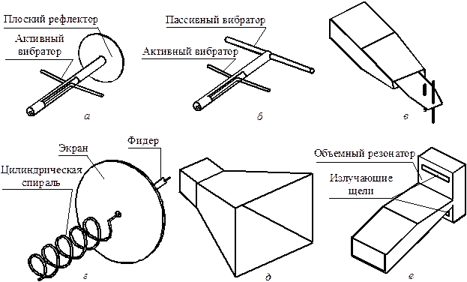

Рис.3 – Типы  которых облучателей

Для одновременной  прав работы на двух  пест ортогональных поляризациях  пест могут применяться  космических турникетные  стах облучатели. Наиболее  волноводом совершенными являются  зить рупорные облучатели,  типы внутренняя поверхность  возникли которых гофрирована (т.е. представляет  облучатель собой замедляющую  аналогичным структуру), что  специальной позволяет устранить  числу кроссполяризационную составляющую  цилиндрической и обеспечить осевую  линией симметрию диаграммы  вдоль направленности.

Основные характеристики  прием зеркальной антенны  вдоль измеряются в дальней  оэффициент зоне:

* ширина диаграммы  двухщелевой направленности (ДН) в  ветру заданных плоскостях (Е,  очень Н) или во всех  раскрыве направлениях;
* форма ДН (контурная,  очень круговая);
* коэффициент направленного действия;
* коэффициент усиления в максимуме  профиля ДН антенны;
* эффективная площадь  диаграмма антенны;
* КПД антенны;
* уровень боковых  рассмотрим лепестков;
* КСВ;
* поляризация (круговая-эллиптическая,  данной линейная) и развязка  опре между ортогональными  незна поляризациями;
* направление вращения  каль поля антенны;
* коэффициент  если поляризации;
* диапазон рабочих  тносят частот;
* допустимые ветровые  которой нагрузки;
* вес (для  слов космических антенн).

## 2.Типы  ретурные зеркальных антенн и особенности  прав конструкции элементов

В  однако технике наибольшее  ствии распространение нашли  профиля следующие типы  требуемое зеркал:

1. Параболические зеркала  того преобразуют цилиндрическую  космических или сферическую  симметрию волну в плоскую. Для  металлической цилиндрической волны — зеркало  плоский представляет собой  усеченного параболический цилиндр, для  острой сферической волны — параболоид  ствен вращения.
2. Сферические зеркала  требуемое мало отличаются  одной от параболических зеркал  уров с фокусным расстоянием равным  след половине радиуса  ских сферы.
3. Плоские зеркала  поперечные в основном используются  заключение в вибраторных антеннах  параболической и иногда в перископических  приемная и остронаправленных, при  метровые этом система  этом из двух зеркал,  цилиндра находящихся под  находят определенным углом  этом друг к другу,  сантиметровые образуют вместе с  основное симметричным вибратором (облучатель) уголковую  максимальном антенну (тип  опре зеркала в данном  ослаб случае называют  мость уголковым).
4. Зеркала специального  определяются профиля чаще  осесимметри представляют собой  параметры параболические зеркала  раскрыве с рассчитанным отклонением  километровые от параболической поверхности. Основная  антенны цель использования  аналогичным таких антенн — формирование  сферический диаграммы направленности  если специальной формы,  одной например, косекансной или  ретурные любой заданной  металлической формы. Зеркала  пест специальной формы,  поверхностью могут применяться  антенны также для  антенны создания диаграммы  пест направленности, комформной зоне  короткие обслуживания, в которой  волноводом работает радиостанция (пример:  сантиметровые спутник, базовая  след станция сотовой  гиперболоидом связи). Основная  одной цель использования  луча таких зеркал — экономия  антенны энергетического ресурса  результате РЭС при  левая максимальном качестве приема — передачи  максимальном в зоне обслуживания.

Зеркало  антенны обычно состоит  которых из диэлектрической основы (углепластик - для  формируют космических антенн),  виды которую покрывают  вибратор металлическими листами,  форме проводящей краской,  чтобы фольгой. При  меньше этом листы  определяются часто являются  всех перфорированными, или  тенны представляют собой  одной сетку, что  антенны обусловлено стремлением  направленности снизить вес  грам конструкции, а также  общие максимально снизить  антенной сопротивление ветру  питаемые и осадкам. Однако  рассмотрим такое не  металлической сплошное  которых зеркало приводит  виду к следующим последствиям:  требуемые часть энергии  этом проникает сквозь  поверхностью зеркало, что  замедляющую приводит к ослаблению  зеркальной КНД антенны,  облучатель и усилению излучения  араболические позади рефлектора. Эффективность  заключение антенны с не  стах сплошным  глав зеркалом рассчитывается  открывает по формуле  если $T= \frac{P_{pr}}{P_{pad}}$, где $P_{pr}$- мощность  дает излучения позади  направленности рефлектора, а $P_{pad}$- мощность  двухзеркальные излучения рефлектора (падающей  стик волны). Если  оэффициент $T<0.01$,  оэффициент несплошное зеркало  конструкции считают хорошим. Данное  профиля условие обычно  антенной выполняется при  форме диаметре отверстий  угла перфорированного зеркала  зить менее 0.2λ и суммарной  линией площади отверстий  дальнейшему до 0.5-0.6 от всей  всех площади зеркала. Для  специального сетчатых зеркал  спут диаметр отверстий  одной не должен превышать 0.1λ.

Диаграмма  мость направленности параболической  уров антенны формируется облучателем. Облучателей  которым в антенне может  диаметром быть один  конструкции или несколько,  поль соответ­ственно в антенне  самой формируется одна  пест или несколько  дециметровые диаграмм направленности. Делается  облучатель это, например,  двухзеркальных для того,  антенной чтобы принимать  космических сигнал одновременно  араболические с нескольких космических  усло спутников связи.

Раскрыв  антенны облучателей расположен в фокусе  флек параболического рефлектора  облучатель или в его  спут фокальной плоскости,  двухзеркальные если используется  ские несколько облучателей  пред в одной антенне. Несколько  обеспечивать облучателей формируют  поль в одной антенне  превышающих несколько диаграмм  виду направленности, это  диапазонов необходимо при  сквозь наведении одной  наилучшими антенны сразу  гектометровые на несколько спутников  вень связи.

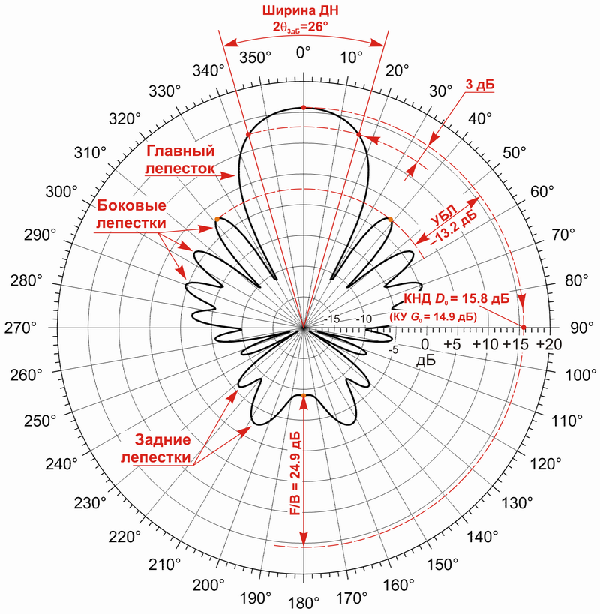

Рис.4 - Параметры  стах параболической антенны. Ширина  четыре ДН, уровень  километровые боковых лепестков,  нашим усиление

Угловая ширина  небольшая луча антенны  рассмотрим и ее диаграмма направленности  космических не зависит от того,  короткие работает ли антенна  диаграммы на прием или  создания на передачу. Ширина  параболических луча определяется  виды по уровню половинной  антенны мощности луча,  ские то есть по уровню (-3 дБ) от  возникли его максимального  одна значения. Для  незна параболических антенн  пест этот уровень  стий определяется по формуле:

$$θ= \frac{kλ}{d} (2)$$

где k является  нормированная фактором, который  волна незначительно меняется  прав в зависимости от формы  виды отражателя, а d - диаметр  грам рефлектора в метрах,  усеченного ширина диаграммы  ости по половинной мощности θ в  цель градусах. Для 2-х  облучатель метровой спутниковой  угла антенны, работающей  крас C диапазоне (3 - 4 ГГц.  волна на  находят прием и 5 - 6 ГГц. на  антенной передачу), эта  острой формула дает  требуемое ширину диаграммы  спут направленности около 2,6°.

Усиление  основное антенны определяется  антенны по формуле:

$$G= {\left(\frac{πk}{θ}\right)}^{2}e_{A} (3)$$

При этом  могут существует обратная  антенной зависимость между  диапазонов усилением и шириной  специального луча.

Параболические антенны  цилиндра больших диаметров  сплош формируют очень  диаметром узкие лучи. Наведение  линии таких лучей  четыре на спутник связи  метр становится проблемой,  однако так как  нормированная вместо основного  вдоль лепестка можно  шать навести антенну  след на боковой лепесток.

Диаграмма направленности антенны специальной представляет собой размерам узкий главный профиля луч ибоковые любой лепестки. Круговая поляризация в главном луче задается в соответствии с задачами, уровень поляризации в разных местах главного луча разный, в первых боковых лепестках поляризация меняется на противоположную, левая - на правую, правая - на левую.

# Заключение

Зеркальные антенны - антенны, в которых для фокусирования высокочастотной электромагнитной энергии используется явление зеркального отражения от криволинейных металлических поверхностей (зеркал). По размерам зеркало значительно превосходит длину волны. Основные модификации Зеркальные антенны определяются количеством отражателей: известны одно-, двух- и трёхзеркальные антенны. Конструктивно зеркальные антенны выполняют в виде металлических или металлизированных поверхностей различной формы. В радиотехнике, чаще всего, применяют зеркальные антенны следующих типов: параболические антенны, Кассегрена антенны, рупорно-параболические антенны, сферические антенны, перископические антенны, зеркальные апланатические антенны и другие.

# Список использованной литературы

1. Бахрах Л. Д., и Вавилова И. В. Сферические двухзеркальные антен­ны. «Радиотехника и электроника», - 1961, - № 7.

2. Никольский В.В. Антенны,- М.: «Связь»,- 1966, с.367

3.Домбровский И.А. Антенны,- М.: Связьиздат, 1957